МКОУ «Зареченская СОШ»

Отчет по мероприятиям, посвященным Дню родного языка.

С 18 по 20-е февраля 2019 года в МКОУ «Зареченская СОШ»

состоялись мероприятия:

1. Общешкольная линейка: «Дагестан- гора языков»;
2. Конкурс чтецов: «Родной язык - моя путеводная звезда»

участниками которых были учащиеся 2-4 классов;

3.Интерактивная игра «В мире фразеологизмов» на русском языке - 6,7 классы.

4. классные часы о родном языке, традициях- 2-11 классы;

5. Фестиваль: «Обычаи и традиции народов Дагестана»

**Под таким девизом прошли мероприятия в школе:**

**Родной язык - твоя душа, твой мир, твой луч,**

**Люби его за то, что он могуч.**

**Язык твой – щит, твое общенье**

**Не допусти к нему пренебреженья.**

Каждый народ- это неповторимая культура, история, традиции, образ жизни. И, конечно же, язык. Сберечь языковую базу и большого народа и самой малочисленной народности - очень важная задача.

Наиболее запоминающим и объемным мероприятием было фестиваль: «Обычаи и традиции народов Дагестана». Мероприятие прошло в спортзале, так как оно проводилось совместно с селькой библиотекой и домом культуры .

Участниками мероприятия были:

1.МКОУ «Зареченская СОШ»;  
2. Сельская библиотека;

3. Сельский клуб;

4.Фольклорные коллективы села Заречное: Аварский, Даргинский, Лакский и Рутульский. Этими коллективами были показаны старинные национальные обряды, обычаи и традиции: посиделки, обряд укладывания ребенка в люльку, даргинский свадебный обряд, пели обрядовые песни-колыбельные.

Выставка национальной одежды и утвари.

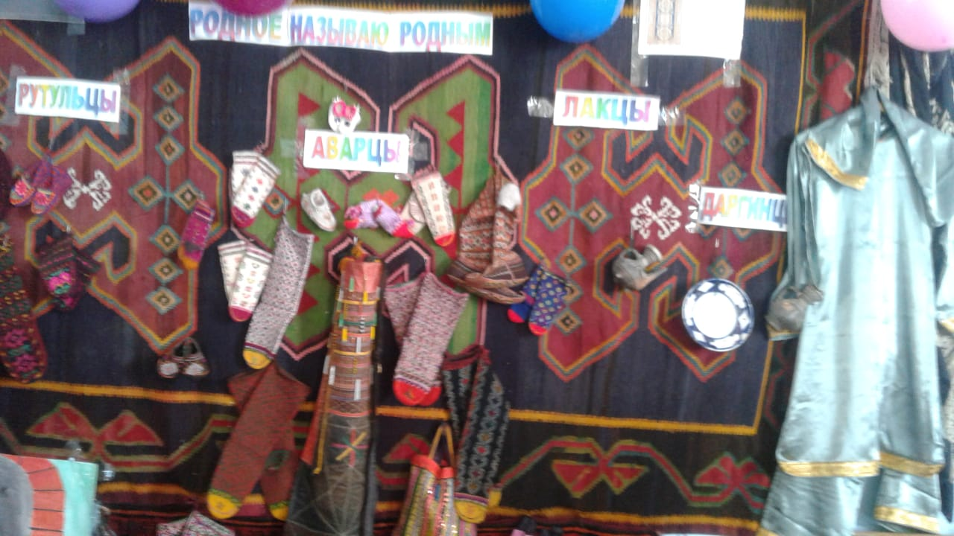

Участники фестиваля-школьники.

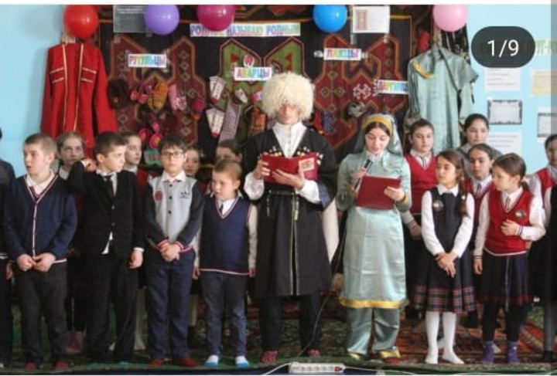

Аварская песня.

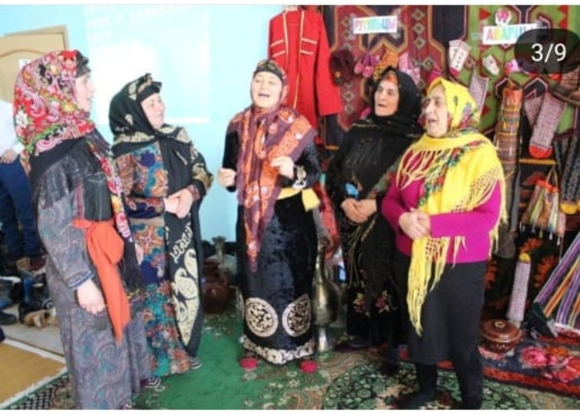

Даргинский свадебный обряд.

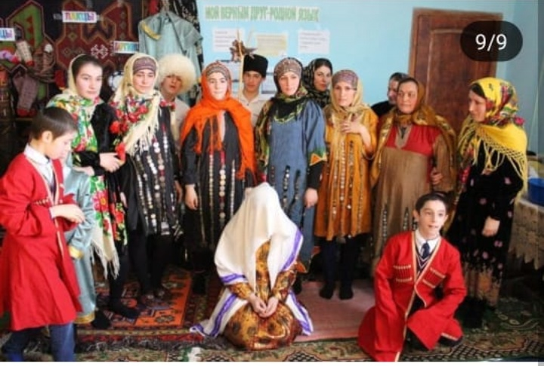

Рутульский обряд : Укладывание младенца.

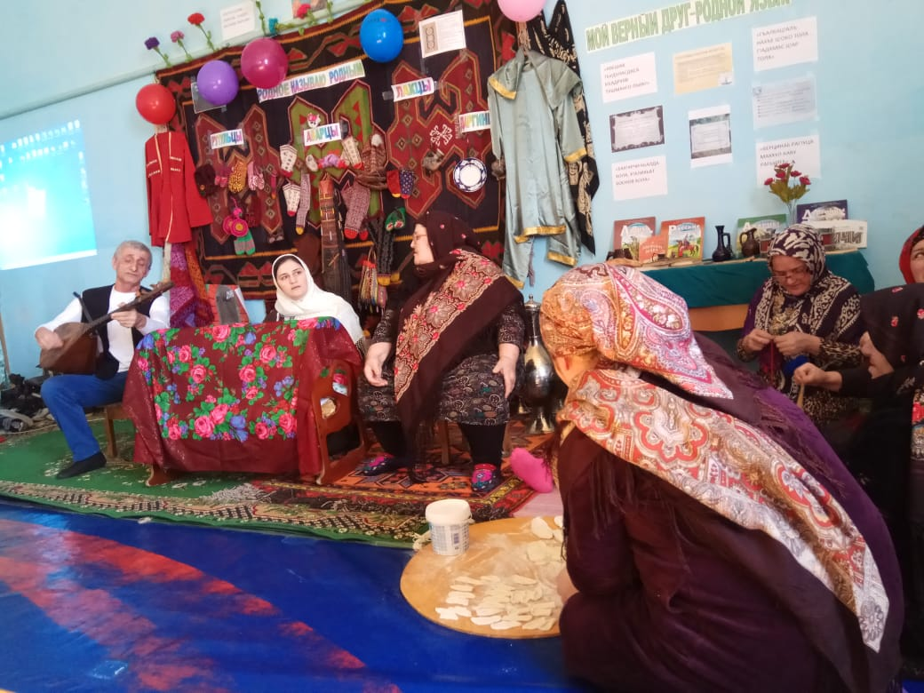

Даргинские девушки.

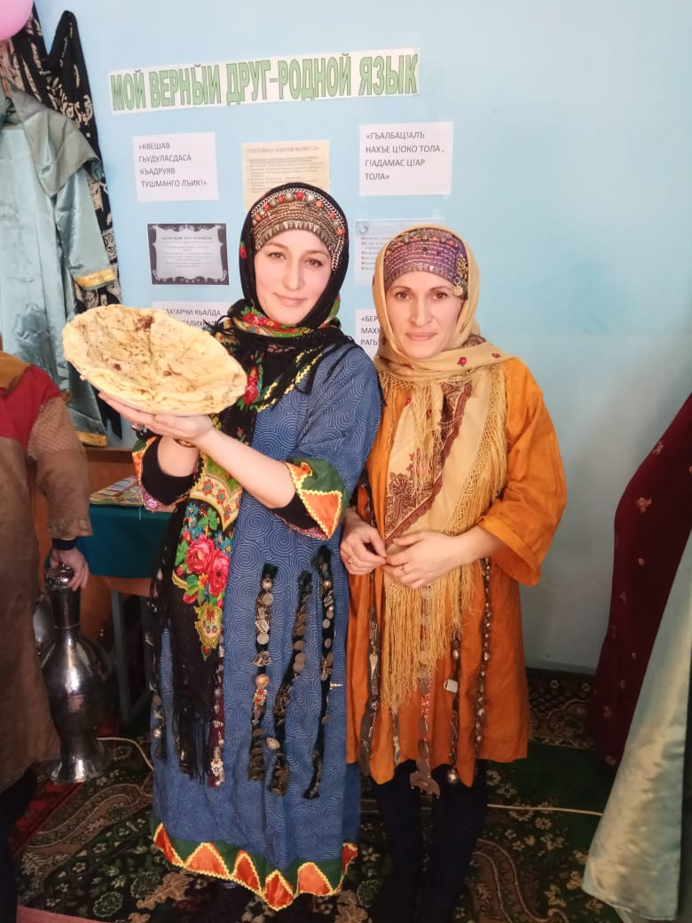

Кулинский костюм-учитель начальных классов Камалова З.М.

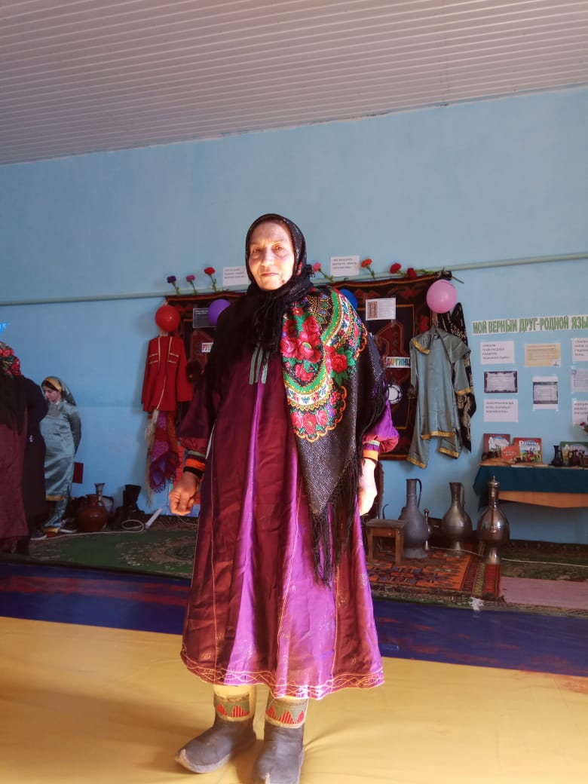

Даргинский свадебный обряд. Участвуют учащиеся школы.

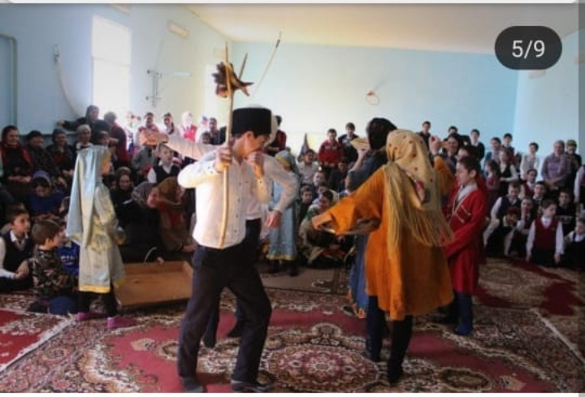

Аварские посиделки

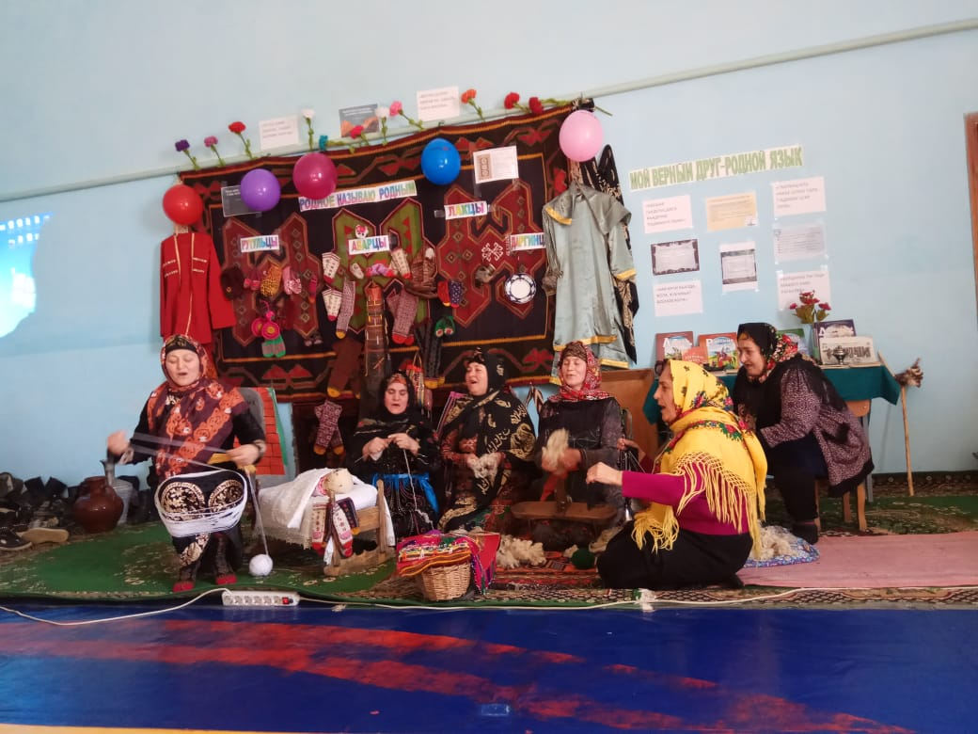

Лакская песня «Кули»

